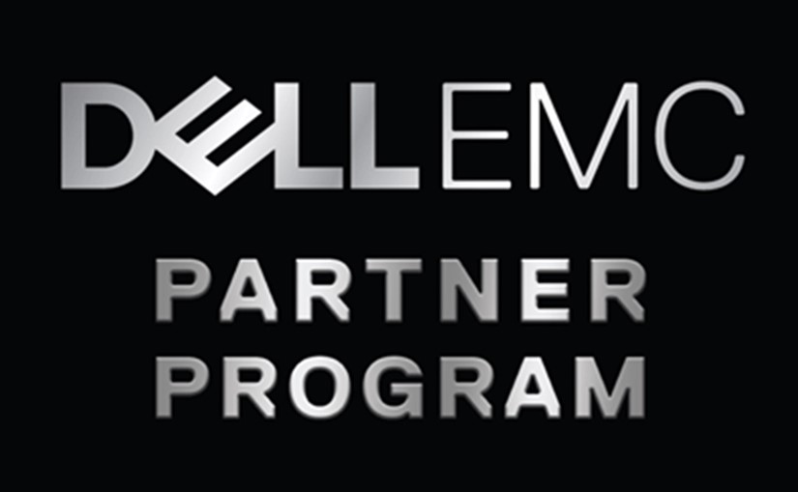

- El Reseller debe dirigirse al siguiente link https://partner.dell.com/es-co/partner/partner.htm. Y allí elegir la opción de conviértase en partner.
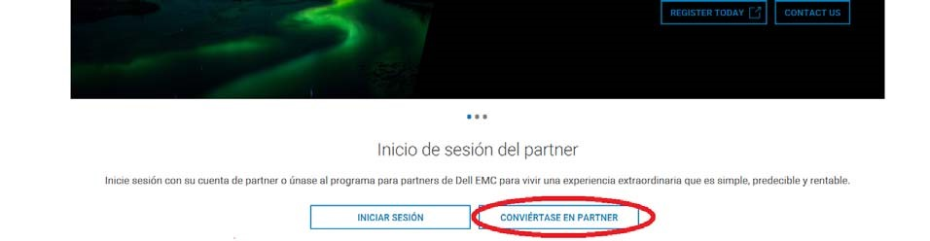
- Al ingresar en esta opción se abrirá una nueva pantalla, en la cual aparece un formulario (en la parte inferior) el cual deben completar en su totalidad para hacer el proceso de reclutamiento. Deben seleccionar la opción de Solution Provider (Reseller) y es obligatorio seleccionar un Distribuidor Patrocinador del listado.
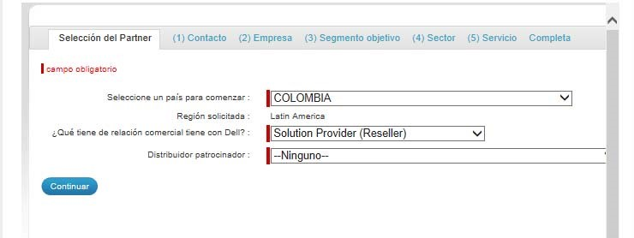
Distecna
Argentina / Paraguay / Peru
- Luego de que se complete este proceso, el equipo interno de DELL EMC revisa la solicitud y de ser valida, la reenviará al mayorista elegido, el cual la revisa y aprueba para empezar a trabajar con ellos.
- Una vez la aplicación sea aprobada por ambas partes, el Reseller recibirá las credenciales de inicio de sesión y se le otorgara acceso al Portal.

Aspectos a tener en cuenta
- DELL EMC valida que el Reseller tenga un sitio web activo y valido y que las direcciones de correo electrónico sean corporativas (no Gmail, Hotmail o genéricas) y que coincidan con el nombre de la razón social o marca corporativa del Reseller.
- Distecna cuenta con 48 horas para aprobar la solicitud del Reseller.

